**Homilie – Pinksteren – jaar C 08.06.2025** *Handelingen 2, 1-11 / Psalm 104 / Romeinen 8, 8-17 / Johannes 14, 15-16.23b-26*

Jezus belooft *‘de heilige Geest die de Vader in mijn Naam zal zenden’*. Op dit Pinksterfeest krijgen we dus ook de heilige Drie-eenheid in één moeite mee: de heilige Geest en de Vader en dat alles ‘namens Mij’, zegt Jezus. Over die Drievuldigheid gaat het volgende zondag heel bijzonder, vandaag blijven we vooral wat stilstaan bij de Geest. Wie is Hij? Wat doet Hij?

Die Geest is eigenlijk een onruststoker, een storm die door de wereld jaagt, *‘een hevige windvlaag’*, zo klonk het in de eerste lezing. En het is een wind die je niet altijd mee hebt. De Geest is evengoed tegenwind, de hagel die in je gezicht bijt. En ook al sluit je ramen en deuren en plak je alle kieren dicht, het blijft tochten.

Ja, die heilige Geest is toch wel iets bijzonders. De leerlingen hebben het moeten ondervinden. Die Geest legt je woorden in de mond die je van jezelf niet kent. Hij geeft je een warm kloppend hart, waar jij dacht dat je nog een koude steen met je meedroeg.

Er zijn mensen die vinden dat het woord ‘Geest’ niet goed gekozen is. Het doet te veel denken aan een geest, een spook. Of als iemand die de geest geeft, dan is hij dood. En God is toch niet dood? Nu, er zijn nog woorden die we eigenlijk verkeerd gebruiken. We zeggen gemakkelijk dat Jezus ons een voorbeeld heeft nagelaten. Dat klopt niet: nagelaten is verleden tijd. Jezus heeft ons een voorbeeld gegeven voor hier en nu. Of Jezus die is heengegaan naar de Vader. Dat is de taal van een begrafenisondernemer. De Hemelvaart van Jezus is geen heengaan maar zijn troonsbestijging.

In diezelfde zin kunnen we de Geest ook misverstaan. Die Geest heeft niet te maken met sterven en dood. In de bijbel wordt iets heel anders bedoeld. Van in het begin is de Geest een bron van leven. De aarde was nog woest en doods, duisternis alom, maar de Geest zit daar al te broeden. De leerlingen schuilen bang in hun huis, vensters en deuren stevig op slot. Maar de Levende komt in hun midden en blaast over hen, zoals de Schepper de levensadem heeft ingeblazen en de mens een levend wezen werd.

In de bijbel is de Geest levengevend, levensadem, warmte, bezieling. De Geest is warmbloedig.

Als wij belijden *‘Ik geloof in de heilige Geest’*, is het nodig die Geest allereerst te verstaan als de levenskracht van de levende God. Het is de opgestane Heer, de verrezen Christus, die ons de levensadem ingeeft. Het zijn niet wij die de wereld redden, die de Messias zijn, wij dragen niet de zonden van de wereld. Het is niet op ons dat de wereld wacht. Maar we mogen wel delen in de Geest, Hij werkt in ons. In één woord: de Geest die over ons komt is adem en bezieling van Christus zelf, de Levende die leven geeft en het gelaat van de aarde vernieuwt.

Er wordt ook wel eens gezegd dat Pinksteren de verjaardag is van de Kerk, omdat met Pinksteren de Kerk geboren zou zijn. En dat klopt, maar het is te weinig. Als we vandaag alleen maar de geboorte vieren van de Kerk, doen we dit feest tekort. Vandaag vieren wij veel meer: wij vieren ook genade, barmhartigheid en verzoening. Wij worden gesterkt door de levende Heer wiens kracht in ons werkt. Die Geest waait en stormt ook waar Christus niet aanroepen wordt. Want er is de belofte dat de Geest wordt uitgestort op àl wat leeft.

Misschien moeten we ons stilaan terug gaan afvragen: wat tócht hier toch, wat waait hier toch? Het is de Geest, wie weet van waar, wie weet waarheen?

Hoe kan men Pinksteren eigenlijk in woorden samenvatten? Met welk beeld kan men de werking van de Geest uitdrukken? Heel wat schilders hebben het geprobeerd, glazeniers en tekenaars. En het heeft mooie kunst opgeleverd. Eén ding weet ik zeker: zonder de heilige Geest was het project van Jezus van Nazareth maar een kleine episode geweest in de mensengeschiedenis.

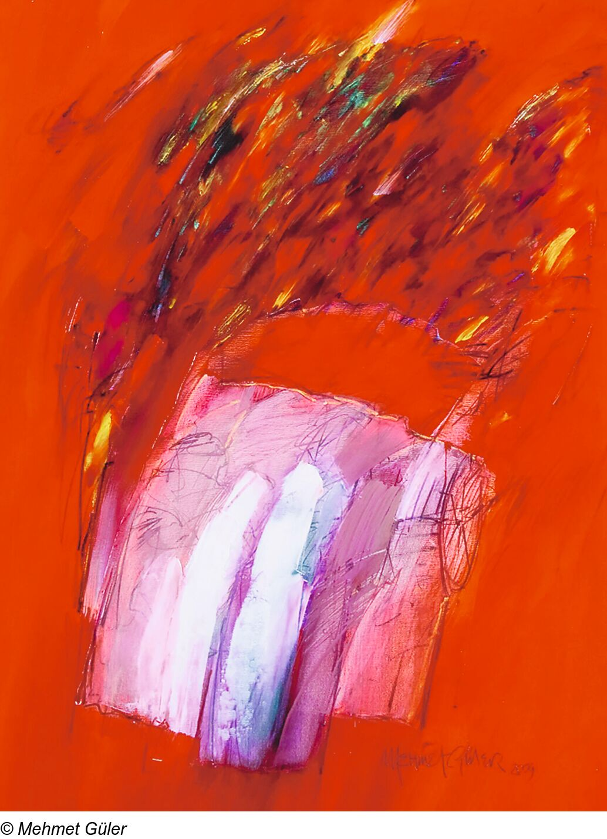Misschien toch dit ene beeld nog. Hier vooraan staat de brandende paaskaars. Die komt na Pinksteren bij de doopvont te staan. Vijftig dagen heeft ze in elke viering gebrand. Eigenlijk zou ieder van ons straks, na de communie, een kaarsje moeten krijgen, aangestoken aan het vuur van die paaskaars. Dan kunnen we de paaskaars doven, maar het vuur van de verrezen Heer is niet weg. Wij dragen het mee naar buiten. Want Pinksteren is niet alleen maar een herdenking van iets wat ooit gebeurde. Ook nu werkt de Geest, ook nu vertrouwt de Heer ons zijn zending toe.

Ik wens jullie allen een vurig Pinksterfeest toe.

***Bij de afbeelding:******‘Pinksteren: kleurrijk Geestelijk Blaaswerk’.*** *Mehmet Güler, Turks-Duitse schilder, °1944.*

*Het olieverfschilderij dat Güler hier presenteert, wordt gedomineerd door een intens helder kleurvlak, een brandend rood-oranje, met de nadruk op een koel, glinsterend roze-wit vlak in het midden. Op dit oppervlak is de suggestie van een groep mensen - slechts schetsmatig en dynamisch neergezet. De opbouw van het schilderij getuigt van Gülers ontwikkeling van figuratieve voorstellingen naar steeds vrijere abstractie in kleurcontrasten.*

*Jan Verheyen – Lier.*

*Pinksteren C – 08.06.2025*